LAPORAN PERANCANGAN
CLASS DIAGRAM
Sistem Informasi Sekolah
Mata Kuliah | : Pemrograman Berorientasi Objek
Topik | : Perancangan Class Diagram
Studi Kasus | : Sistem Informasi Sekolah

Disusun Oleh:
No | Nama | NIM
1. | Ryan Edbert Alfredo | 2515101020
2. | Lewi Christopher Sembiring | 2515101086
3. | I Ketut Yogi Apriana Merta | 2515101024
4. | Josua Andy Syahputra Saragih | 2515101126
5. | Rosen Pardingatan Sitinjak | 2515101083

Pendahuluan
Pemrograman berorientasi objek (PBO) merupakan paradigma pemrograman yang memodelkan dunia nyata ke dalam entitas-entitas berupa objek. Salah satu alat bantu desain yang paling penting dalam PBO adalah class diagram yaitu diagram yang menggambarkan struktur sistem melalui kelas, atribut, metode, dan relasi antar kelas.
Laporan ini merancang class diagram untuk Sistem Informasi Sekolah. Sistem ini mengelola data entitas utama seperti user, siswa, guru, admin, kelas, ruang guru, dan data sekolah sebagai pusat informasi. Perancangan ini menerapkan konsep pewarisan (inheritance), agregasi (aggregation), dan asosiasi (association), serta penggunaan access modifier pada atribut dan metode.

Tujuan Perancangan
1. Merancang class diagram yang merepresentasikan sistem informasi sekolah.
2. Menerapkan relasi antar kelas seperti pewarisan, agregasi, dan asosiasi.
3. Menerapkan access modifier pada atribut dan metode.
4. Mengidentifikasi tanggung jawab masing-masing kelas.

Deskripsi Kelas
User
Kelas induk yang memiliki atribut nama, email, dan password. Menyediakan method setNama(), setEmail(), dan tampilInfo().
Siswa
Turunan dari User yang memiliki atribut idSiswa dan kelas. Memiliki fungsi melihat nilai, melihat jadwal, dan mengumpulkan tugas.
Guru
Turunan dari User yang memiliki atribut idGuru dan mataPelajaran. Bertugas menambah nilai, membuat tugas, dan mengelola nilai siswa.
Admin
Turunan dari User yang memiliki atribut idAdmin. Bertanggung jawab mengelola kelas, siswa, guru, dan data sekolah.
Kelas
Menyimpan informasi nama kelas dan jadwal pelajaran serta mengelola siswa dalam kelas.
Ruang Guru
Menyimpan informasi guru dan mata pelajaran serta mengelola input nilai.
Data Sekolah
Menyimpan daftar nilai, kelas, dan guru sebagai pusat data sistem.

Penerapan Access Modifier
+ (public): dapat diakses semua kelas
- (private): hanya dalam kelas
# (protected): untuk turunan

Relasi Antar Kelas
Pewarisan:
User diturunkan ke Siswa, Guru, dan Admin.
Agregasi:
Kelas memiliki Siswa.
Ruang Guru memiliki Guru.
Data Sekolah memiliki data sistem.
Asosiasi:
Guru berhubungan dengan Siswa dalam pemberian nilai.

CLASS DIAGRAM
Berikut adalah class diagram lengkap Sistem Informasi Sekolah yang dirancang berdasarkan deskripsi dan relasi yang telah dijelaskan di atas:
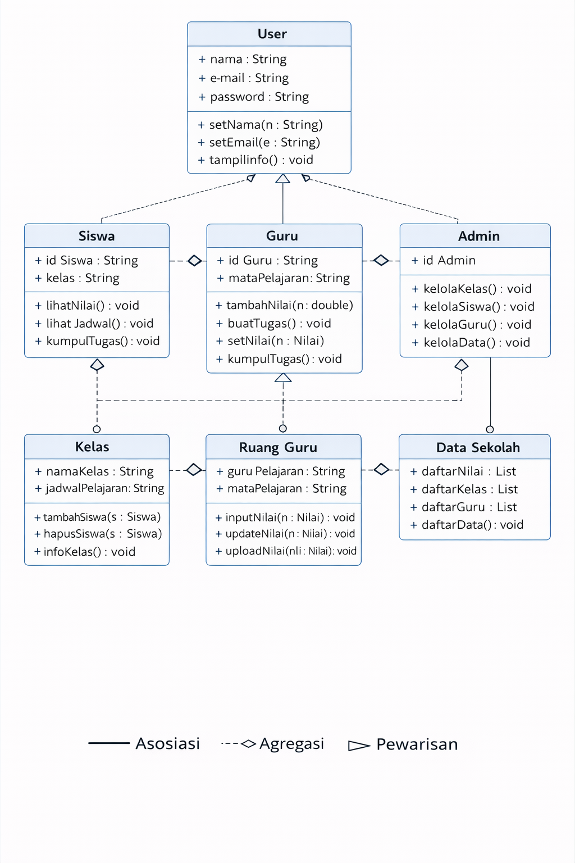

Kesimpulan
Class diagram ini terdiri dari beberapa kelas yang saling terhubung melalui relasi pewarisan, agregasi, dan asosiasi. Penggunaan access modifier membantu menjaga keamanan data dan struktur sistem.

